Раскрась
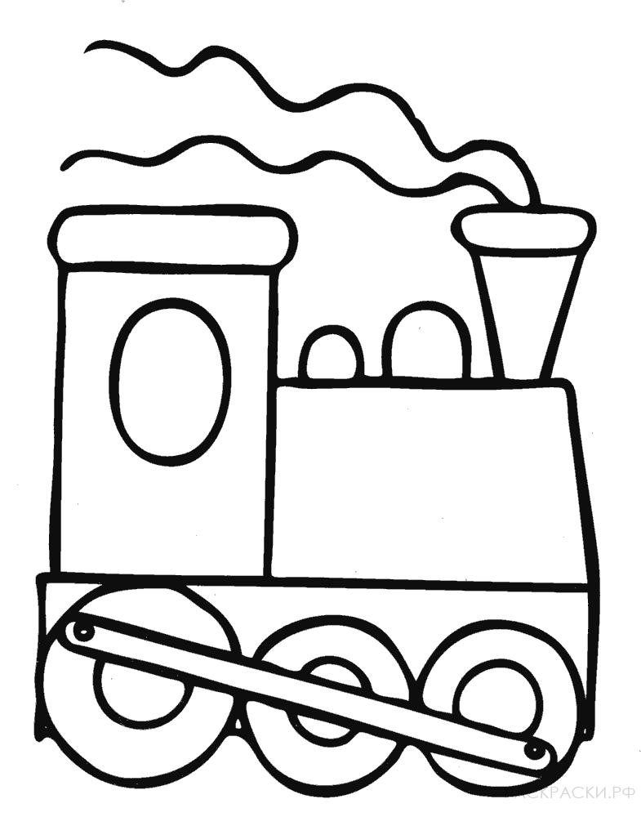
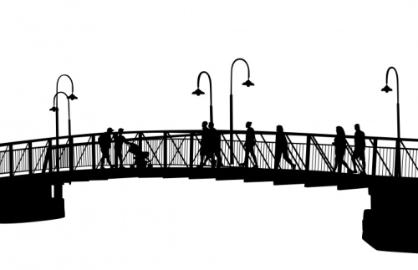

РАСКРАСЬ, КАК УКАЗАНО НА ГЕОМЕТРИЧЕСКИХ ФИГУРАХ

ЧТО НАХОДИТСЯ ПО АДРЕСУ ?
А |  |  | 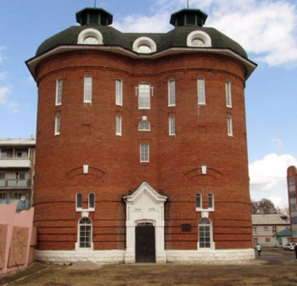
Б
В
 | 1 | 2 | 3 | 4

